№．18
発行：社会福祉法人くわの福祉会
特別養護老人ホームおおつき内

今週に入ってデイサービス、ケアハウス、特養と立て続けにお花見を行ないました。弁当持参とまでは行きませんが、歌を歌い、おやつを食べながら、桜を観賞して・・・といった感じでしょうか？。郡山市の桜の名所でもある開成山公園は、先週末大賑わいを見せておりました。お花見の様子などはどこの報道、新聞各社も取り上げてはいないですね？。しかし、例年桜の恩恵を授かっている日本人としては、風情を忘れちゃいけない。日本の心を忘れちゃいけない・・と思います。

- 遠い街のどこからでも ～会津三島町から特養職員に届いた手紙～
◆特養おおつきのケアマネージャーを務めている渡邉早苗さんは、郡山市から三島町へ移住された五十嵐義一さんと、以前から手紙のやり取りを続けていました。当時デイサービスの生活相談員だった渡邉さんが、初めて担当された方が五十嵐さんでした。３年前に五十嵐さんは移住されましたが、お2人は当時からの交流を続けており、この度の震災に遭いました。五十嵐さんは早速郡山市の状況を心配され手紙を下さいました。「大丈夫ですか？。郡山は昔沼地でしたし、湯脈もありますので、今後も皆さまご注意されお過ごし下さい。」など、特養おおつきについてもご心配されている心情が書き綴られていました。会津の三島町でも避難者百数名が避難先として旅館で過ごされているそうです。
五十嵐さんは今年で米寿をむかえ、今でも三島町のデイサービスに通ったり、趣味の写真を撮ったり悠々自適に過ごされています。今回は雪化粧の自然の写真が送付されてきました。「福寿草やカタクリなど春の訪れを待ちわびて過ごしています。」と元気で過ごされていることが伝わってきます。渡邉さんは義一さんの優しい思いやりを受け止め、デイサービスの職員らの写真と家族の成長した写真を添えて、「みんな大丈夫です。義一さん、ありがとうございます。」と気持ちを込めて手紙をおくられたそうです。
この度の震災で、未だに安否確認がなされていない行方不明者が県内で2,000人ほどいるという現状です。遠い街のどこからでも家族、親族、友人らの安否の確認を求める情報は絶えません。義一さんの心遣いに感謝いたします。
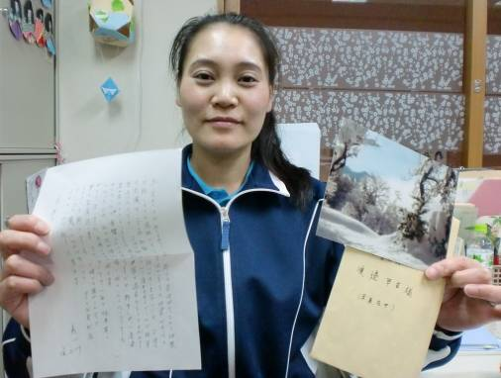
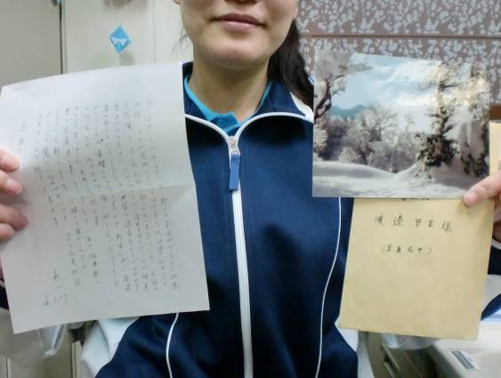

便箋にしたためられ、写真も同封されていました

特養職員の渡邉早苗さん

- 食事提供の見通し ～委託業者の需要状況～
◆４月４日から仙台の食事委託業者が再開。搬入されてくる食糧はまだ限りはありますが、足りない分は厨房で手作りし、メニューも週間単位で出しています。４月８日の地震で再び仙台が停電となり、工場停止となりましたが食糧だけの仕入れは可能でした。１７日には工場が回復しましたが、しかし、それでも２２日までの食糧配分で予定を組まざるを得ませんでした。「食材はだいぶ潤ってきています。足りない分は地元の取引業者から仕入れたりしています。福島県の野菜が出荷停止で入ってこないことは残念ですけど・・。」と日々メニューづくりに奮闘している管理栄養士の添田さんはいいます。
震災から１ヶ月が経ちましたが、食事の提供が１００％正常には戻っていません。今後は毎食１５０食近くの利用者様の食事の提供の他に、職員分50食の提供もあって、はじめて通常の状態です。厨房の完全なる復興を皆待ち望んでいます。

- ヘルパー利用者の行方 ～在宅サービスよりも施設サービスを選ぶ？～
◆「震災で家が崩れそうで、もう住めない」と在宅生活から高齢者施設へ入所されたり、手続きをされたりしている方々が増えています。ヘルパーサービス利用者の中にも自宅から避難所へ、そしてそのまま施設へと生活する環境を変えざるを得ない方々がいらっしゃいました。集団避難では要支援者の方々の安全、安心な生活を保障することができず、サービス提供自体の件数の減少は否めません。利用者様の中にも入所されたりご家族の元へ避難された方々がいました。しかし、今後は避難先から新規サービスを利用したいという需要があるかもしれません。避難されている皆さんが、新たな生活への一歩を踏み出すために、各市町村の窓口との情報協力が大切になっていくことでしょう。

- 日曜喫茶「和顔愛語」も再開 ～福祉会後援会の活動～
◆４月１７日に約２ヶ月ぶりに日曜喫茶が開催されました。毎月第３日曜日にボランティアで訪問される「ず～ぼらの会」のご協力で、毎回手作りお菓子を提供して喫茶店を開いています。３月は震災の影響で中止となり、今回久々に開催することができました。学生らの校外活動自粛ということもあり、ボランティアは通常よりも少ない参加でしたが、催し物の日本舞踊も大盛況で、利用者様には大変喜ばれ大賑わいでした。
「震災後、何か特養おおつきの役に立てることはないか？と思っていました。ボランティアで参加できて良かったです。」とボランティアのお１人が日曜喫茶の再開の気持ちを話してくれました。
平成２３年度の年間予定表も出来ています。今後も多くのボランティアの方々に支えられて、特養おおつきと地域の皆さまとで日曜喫茶を一緒に盛り上げていきましょう。
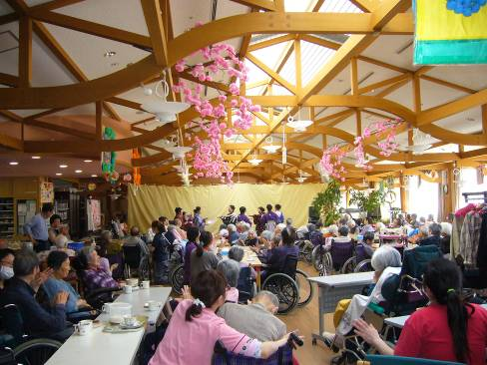
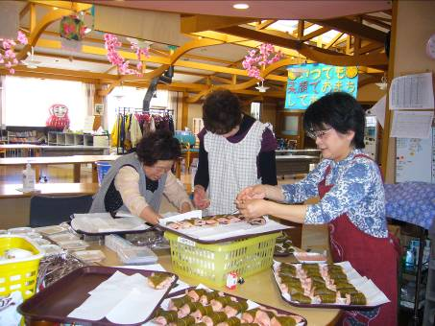
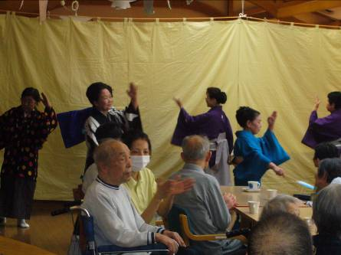

今回は春らしく、桜もちを作りました。
発行：福島県郡山市大槻町西勝ノ木５-１
℡：０２４－９６２－３９３９
施設長 菊谷 朗

